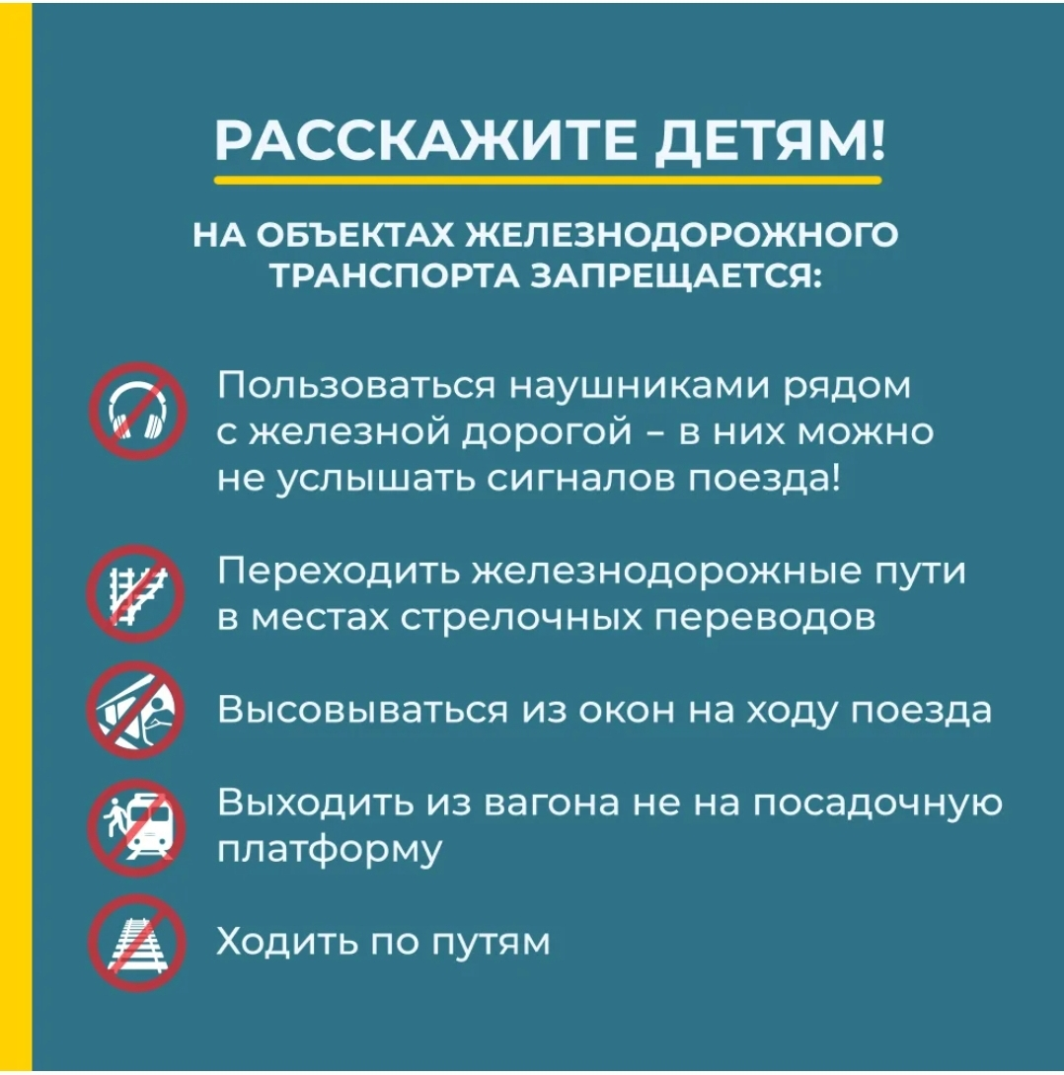

Правила поведения на железной дороге для несовершеннолетних включают следующие рекомендации👇  
  
📍Переходить через железнодорожные пути только по мосту, тоннелю или специальным настилам.  
📍Не подлезать под вагоны и не перелезать через автосцепки.  
📍Не заскакивать в вагон отходящего поезда.  
📍Не выходить из вагона до полной остановки поезда.  
📍Не устраивать подвижных игр на платформе.  
📍Не высовываться из окна на ходу поезда.  
📍Выходить из вагона только со стороны посадочной платформы.  
📍Не ходить и не играть на железнодорожных путях.  
📍На вокзале и в других многолюдных местах дети могут находиться только под наблюдением родителей, маленьких детей необходимо держать за руку.  
📍Не переходить путь перед близко идущим поездом, если расстояние до него менее 500 метров.  
📍Не проходить вдоль путей ближе, чем 5 метров от крайнего рельса.  
📍Не переходить пути сразу после прохода поезда одного направления, не убедившись в отсутствии поезда противоположного направления.  
Совершение правонарушений на объектах железнодорожного транспорта влечёт административную или уголовную ответственность.

‼В случае совершения правонарушения несовершеннолетним, ответственность за это несут родители либо лица их заменяющие. Берегите себя и своих близких!